|  |  |  |  |  |  |
| --- | --- | --- | --- | --- | --- |
| **주차** | 48주차 | **기간** | 2025.05.19 ~ 2025.05.25 | **지도교수** |  |
| 이번주 한일 요약 | 본 수정 및 문제점 해결 진행중 / 오브젝트 모델링 및 애니메이션 진행 | | | | |

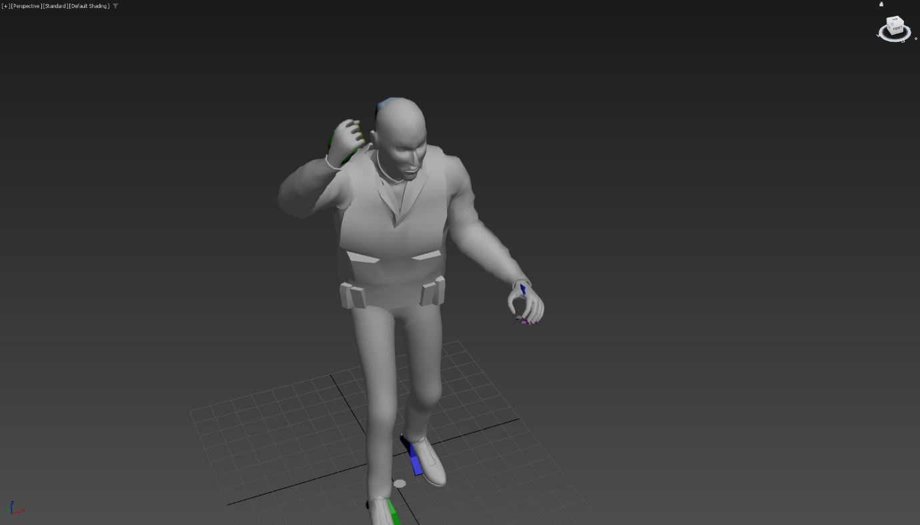

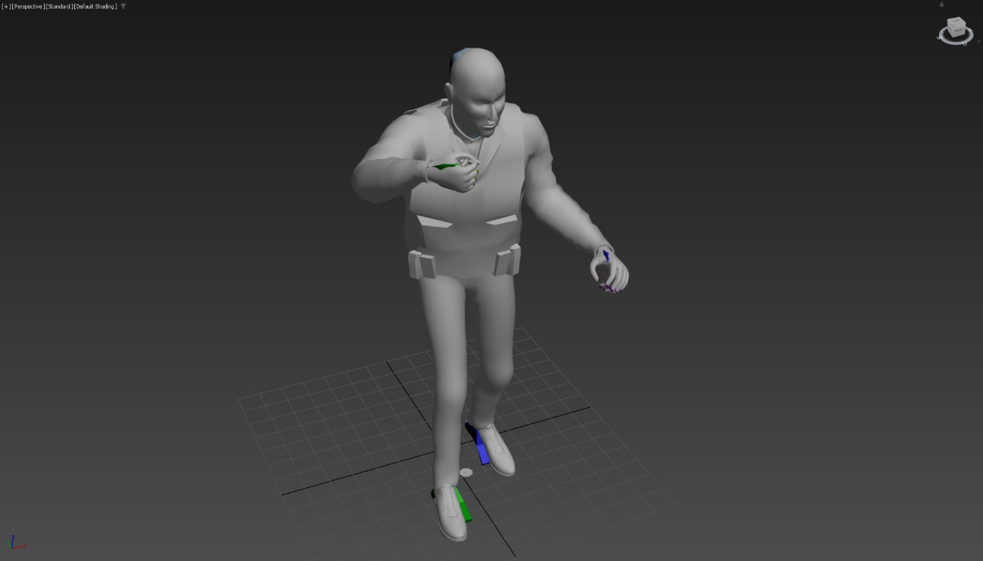

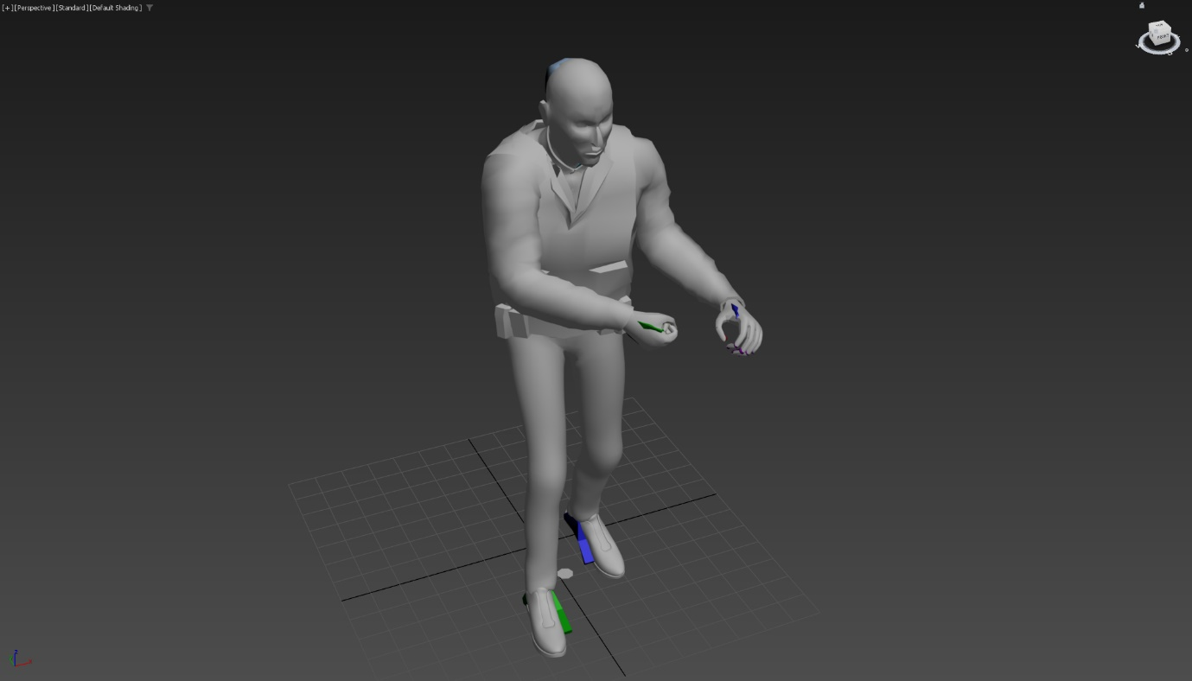

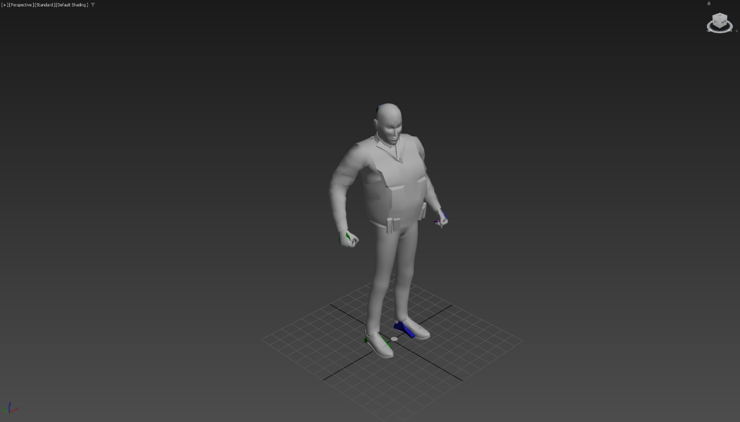

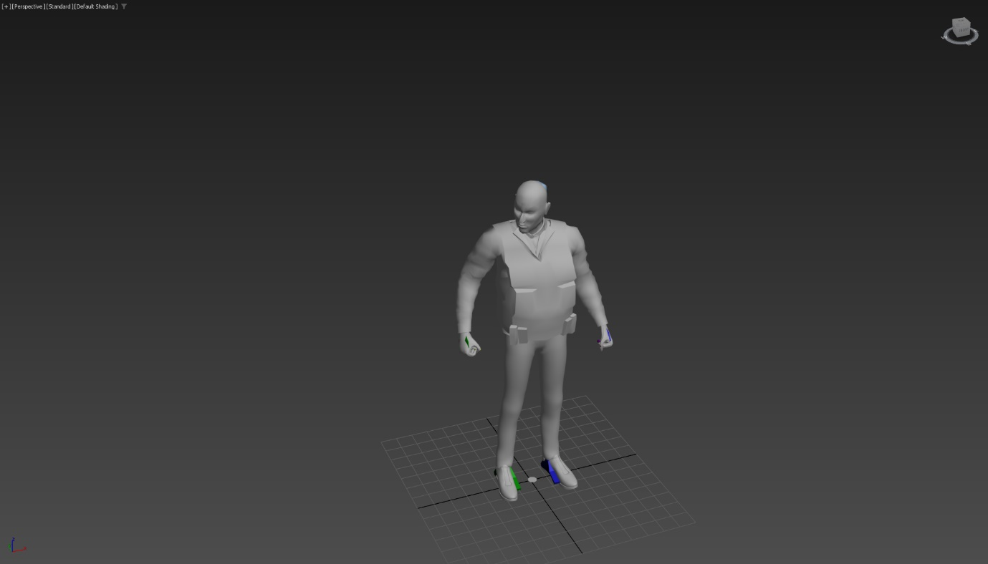

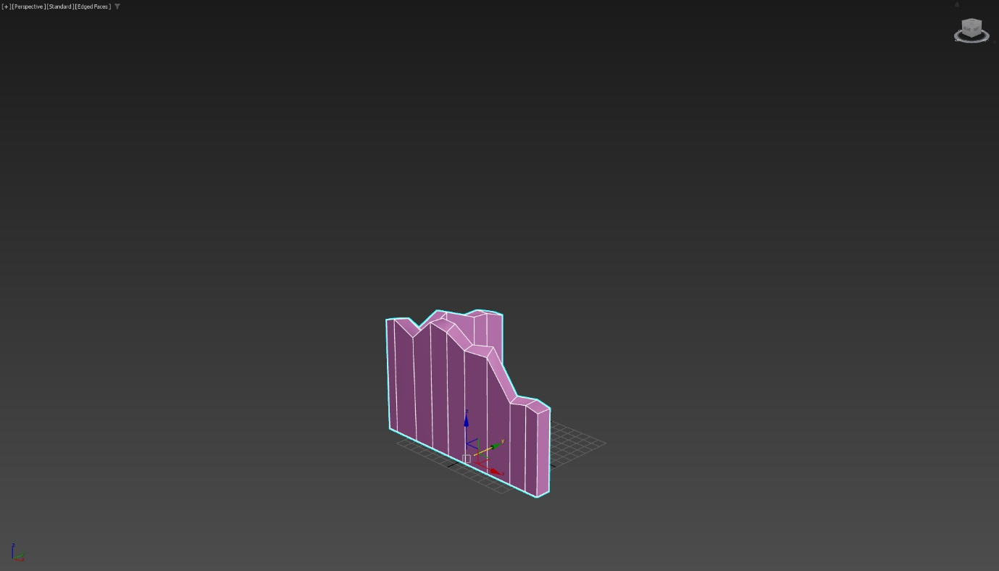

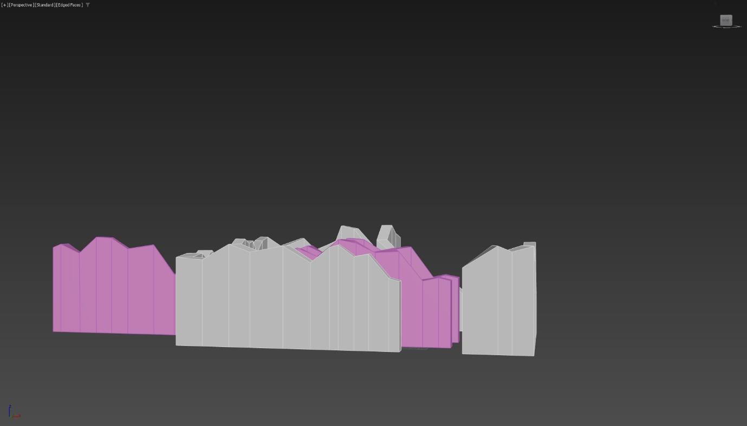

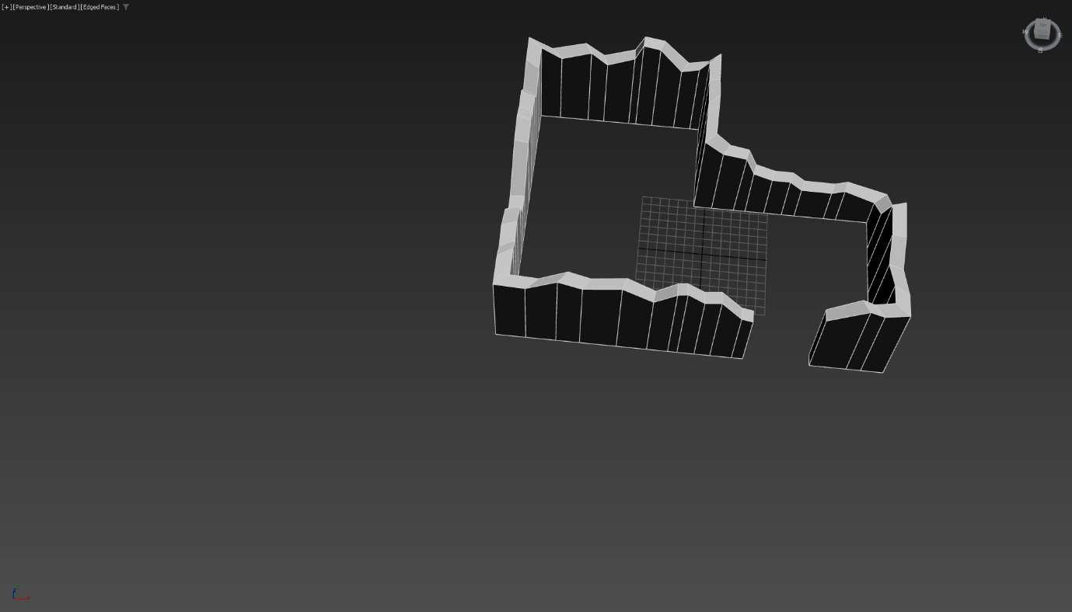

베이스 모델링 스켈레탈 메쉬의 본과 애니메이션 본의 구성이 일치하지 않아 오류가 발생하고 있음. 임포트/ 익스포트 옵션 확인 및 본 이름 수정으로 해결 진행중

|  |  |  |  |
| --- | --- | --- | --- |
| **문제점 정리** |  | | |
| **해결방안** |  | | |
| **다음주차** | 49주차 | **다음기간** | 2025.05.25 ~ 2025.06.01 |
| **다음주 할 일** | 오브젝트 모델링 / 애니메이션 작업 진행 및 패키징 진행하여 | | |
| **지도 교수**  **Comment** |  | | |